一、单项选择题（本题共10小题，每小题1分，共10分）
题号 | 1 | 2 | 3 | 4 | 5 | 6 | 7 | 8 | 9 | 10
答案 | B | D | A | B | C | A | C | A | A | C
二、多项选择题（本题共5小题，每小题2分，共10分）
1 BCD 2、ABCD 3、ABC 4、AB 5、ABC
三、简答题（本题共4小题，每小题5分，共20分）
- 说出五种以上，企业社会化媒体营销的方式方法
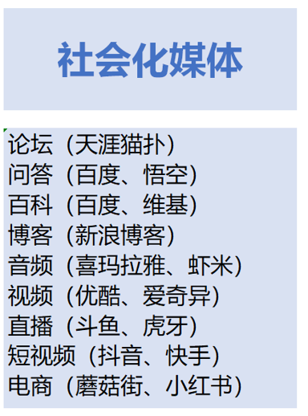
评分细则：答出其中任意五种，即可得分。

2、微博和微信的区别
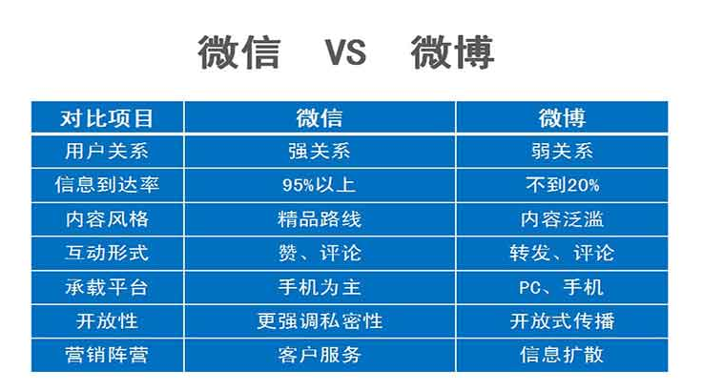
答出上述7点中任意5点，得5分；

3、什么是营销的4P和4C
4P：产品、价格、渠道、促销
4C：顾客、成本、便利、沟通
评分细则：答出4P，得2分
答出4C，得3分

4、产品生命周期包括哪四个阶段，说出便利店、超市、百货各处于生命周期哪阶段
产品生命周期包括：导入期、成长期、成熟期、衰退期；
便利店处于成长期
超市处于成熟期
百货处于衰退期
评分细则：答出生命周期的四个阶段，2分
便利店、超市、百货的生命周期，3分

四、案例分析题（本题共2小题，每小题15分，共30分）
1、以学生为导向的信息型网站拓普图
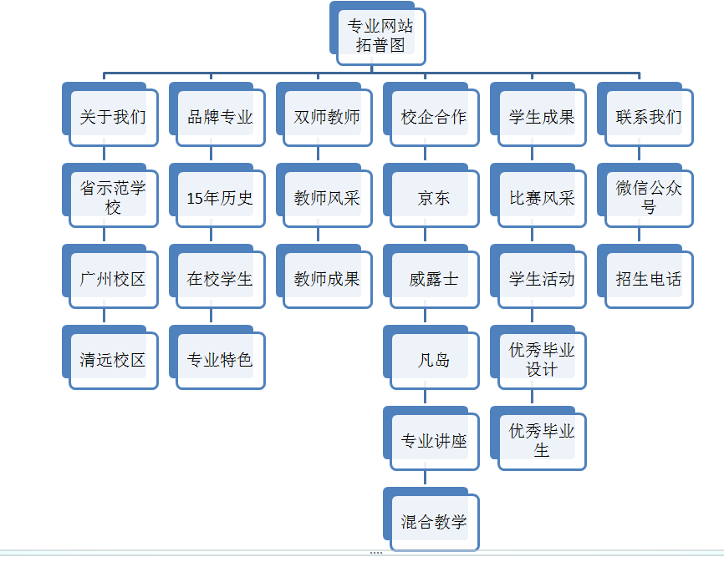
评分细则：1） 3-8个一级栏目 5分
2）设计有二级栏目3分
3）栏目设计合理有内在逻辑结构 3分
4）栏目名称有吸引力 4分

2、出口女装实施国内电子商务新产品上市策划案
1） 产品定位：大中城市都市场白领，定位中高端人群
2）价格定位：定位中高端，参考同行价格，品质取胜
3）渠道：在天猫、淘宝、京东、拍拍、唯品会等B2C平台开店，同时开设官方商城及微商城
4 ）推广
自媒体营销：建设官方网站、开通微信公众号、官方微博
社会化媒体营销： 完善百度百科、百度论坛、百度贴吧等平台
服装类媒体做论坛营销
微信朋友圈做社群营销
第三方平台营销：购买天猫旗舰店25万
天猫开通后投直通车120万
寻找服装网红做直播25万
入驻唯品会或小红书 30万

评分细则：答出4P及策略，得15分
答出自媒体营销，得5分
答出社会化媒体营销，得5分
答出第三方平台营销，得5分

五、论述题（本题共1小题，共30分）
评分细则：
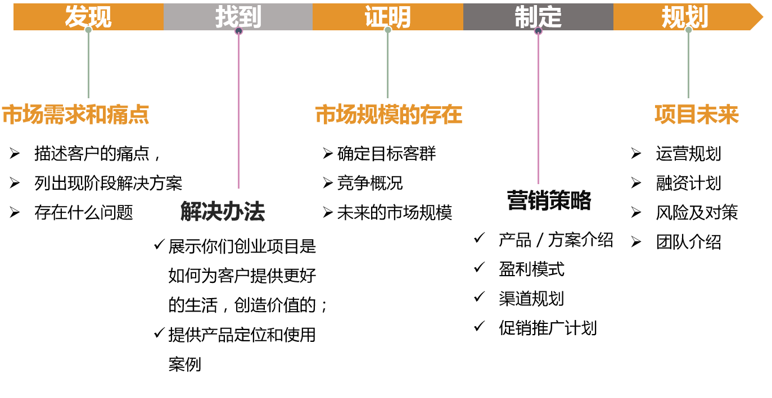
答出创业策划案写作五步法 得5分
从五个步骤撰写，步骤完整，内容合理，每项得5分

